翻转课堂实践操作及反思
——以人教版必修1《河流地貌的发育》为例

摘 要：本文以技术进步与教育的现实困境为切点，提出推进翻转课堂实施的必然性。以人教版必修1《河流地貌的发育》一节为例，具体探索了借新技术以新视角设计课前自学任务，以及组织案例贯穿、运用原理，推动课堂实施的过程。从学生适应和教师统筹角度反思翻转课堂实施的难题，结合核心素养澄清翻转课堂的出现，其意义或许在于打破一种方法解决所有问题的简单粗暴的教学方式，回归用不同方法解决不同问题的理性。
关键词：翻转课堂 河流地貌 课堂实践 地理教学

翻转课堂于2011年被加拿大《环球邮报》评为“影响课堂教学的重大技术变革”，愈发成为当前全球教育界关注的热点。翻转课堂，简单来说，是学习流程的翻转和学习决定权的翻转。流程由原先的“依教而学”变成“先学后教”，学习的决定权从教师转移给学生。课堂基于学生课前获取的信息，在教师提请了解学情的情况下，通过师生互动以及生生互动的形式，给予辅助、促进学生对知识的吸收内化。
一、推进翻转课堂之必然
1.技术进步催变化
这是一个变化的时代，是一个信息技术高速发展的时代，个人移动终端的便携化、智能化、多元化的发展，“互联网+”对传统行业的影响与改造，无一不对我们的生活带来潜移默化却深刻的影响。这个时代的学生，获取知识和信息的主要途径，不再仅仅来源于教师在讲台上那40分钟的侃侃而谈，局限于有限的纸质媒介。这个时代的学习，可以无处不在。学生自己就可能是某一领域的小专家，在课堂上，他们同样可以扮演教师的角色，同样可以发挥组织者、引导者的作用。
2.现实困境促发展
我们当前的课堂教学中，照本宣科，单向灌输还是主流，我们印象中的上课，基本等同于让学生听课。然而，根据美国学者艾德格‧戴尔（Edgar Dale）提出的“学习金字塔”（Cone of Learning）理论，美国缅因州的国家训练实验室也做过类似研究^{[1]}，这种老师在上面说，学生在下面听的我们最熟悉最常用的方式，学习效果却是最低的。
如图1所示的美国缅因州的国家训练实验室研究成果“学习金字塔”， 用数字形式形象显示了，采用不同的学习方式，学习者在两周以后还能记住内容（平均学习保持率）的多少。学习效果在30%以下的几种传统方式，都是个人学习或被动学习。而学习效果在50%以上的，如通过小组讨论、做中学或实际演练的方式，以及最后一种在金字塔基座位置的学习方式，是“教授给别人”或者“马上应用”，甚至达到可以记住90%的学习内容，这些都是团队学习、主动学习和参与式学习。
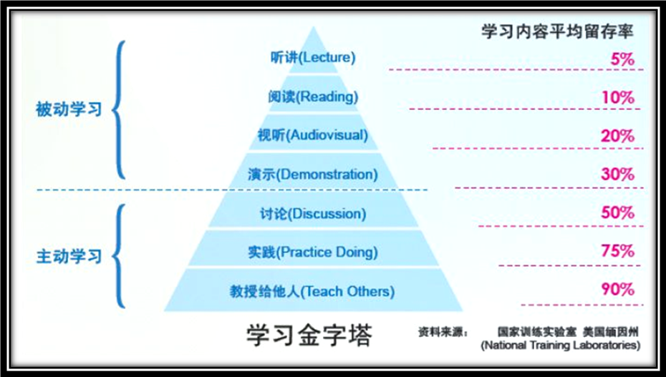
图1 学习金字塔
由此看来，目前我们的大多数课堂可以说是耗时低效，而且往往脱离具体学情，简单粗暴一刀切的。而伴随技术发展因运而生的翻转课堂，通过对学习流程以及学习主体的翻转，则能较好地解决以上问题。
二、探索翻转课堂之实践
翻转课堂的实施，一般包含3个基本步骤：首先，教师向学生提供视频或者文本学习资料，让学生借助网络在课堂之外完成基本知识的学习。随后，教师需要对学生的自学情况进行检测，掌握学情。最后，在课堂上，教师组织引导学生合作分享交流，学生运用前期已有知识经验对课堂中新的学习任务进行研讨，以达到知识内化，深化提升的目的。
以自然地理的教学为例，自然地理重视基本规律和原理，其重点是阐明人类赖以生存和发展的自然环境，及其对人类活动的影响。在教学过程中，突出一个“理”字，学生在知其“然”的基础上，知其“所以然”。因此，知其“然”的部分，学生完全可以通过课前自学达成积累，而知其“所以然”的部分，学生的发展水平势必存在差异，课堂便是引导学生内化的最好时机。下面以人教版必修1《河流地貌的发育》一节为例进行实践探索。
1.课前任务设计，落实自学
课前自学部分，为能为课堂服务，需以有的放矢为基础，因此特设计课前自学任务单，最终达到为学生服务的目的。课前自学任务单如图2所示。
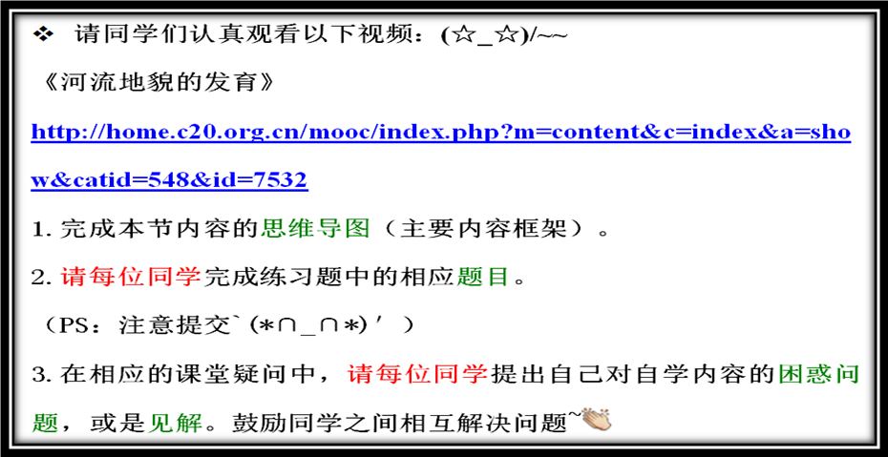
图2 课前自学任务单
首先，选取华东师范大学慕课中心提供的一个7’45”的视频作为学生课前自学材料。该视频基于教材基本内容，针对河流侵蚀和堆积地貌的形成与发育，配合动画讲解，教学信息清晰明确。时长适中，在学生注意力能比较集中的时间范围内，符合学生身心发展特征。学生可随时进行暂停、回放等多种功能，可以自我控制，有利于自主学习。
第一项，绘制思维导图，帮助学生初步构建基本知识框架，在课前做好知其“然”的知识储备。
第二项，要求完成相应练习，即对自主学习的自我检测与巩固。同时也是为教师能事先掌握学情，为以学定教奠定基础。该部分练习基于视频中提供的信息，主要针对的是“是什么”的问题，设置10道选择题。一来可以提高学生学习的愉悦度和成就感，二来学生的答题情况，可直接通过云平台（如中教通、超星慕课等）进行汇总处理，帮助教师掌握具体到学生个体的学习情况。
第三项，提出问题。这个环节非常重要，也是影响翻转课堂实施效果的重要环节之一。学生在云平台上提出问题，鼓励学生之间的相互交流，体现了一个“教授给别人”的过程，这从我们前文所述的学习金字塔理论来看，学习效率是很高的，极为有效地帮助学生巩固知识，开始初步自我内化的过程。而教师可通过学生的提问，进一步掌握学情，还可整合学生有价值的问题，引导课堂讨论的推动。
2.课堂案例贯穿，运用原理
课堂活动第一部分，为学生思维导图的汇报部分。通过分享绘制思维导图的思路和过程，学生共同回忆巩固，甚至可以相互发现问题，课堂直接生成并及时解决问题。
第二部分，展示自主学习检测情况汇总，关注错误率最高的题目。
第三部分，也是课堂最重要的部分，组织讨论，集中解决学生疑难问题，促进知识内化环节。学生在自主学习的基础上，课堂设计可通过关注规律和原理的运用来进一步内化知识。因此，本课例采用的教学设计可称为“案例贯穿，运用原理式”。
以黄河为例，学生先自行说出提到黄河时，自己脑海中闪现的关键词有哪些？如丰富的水能，塞上江南的传奇，壶口瀑布，一桶水半桶沙等，教师从中提取有河流地貌相关的内容组织整理讨论。
如，从水能引入分析黄河上游峻崖深谷的成因，切实推动学生运用自主学习的河流侵蚀地貌形成的原理解释现象。
如，结合壶口瀑布未来可能的移动方向组织讨论，一是有意识地促进生生间互动，尝试运用知识，二是为了帮助学生理解在课前提问中出现的高频问题“溯源侵蚀是如何发生的”。
如，还可结合宁夏平原和河套平原的景观图以及塞上江南的称号，讨论“河流为什么呈现如何弯曲的形态”，以及河流地貌为其的“富”提供了哪些发展条件？更新了案例拓展的素材，但都紧紧围绕学习重点和目标，了解河流地貌的发育过程及其对人类生活和生产活动的影响，且基本都是学生能够利用自学成果，以及已有知识经验，经小组分享讨论，整理出相应完善的回答的问题。再利用相关视频材料，如“共和国最年轻土地上崛起的东营”等，由学生去进一步感受侵蚀地貌和堆积地貌的形成与发育异同，以及对生产生活的影响。时间允许的情况下，还能进一步从堆积地貌发散出对“河水含沙”的辩证思考。当然，如果课堂时间不允许，这个问题可以同样留作学生自律自主，利用现代信息技术去满足自己的好奇心和求知欲。
知识的内化在通过典型案例联系生活，联系已有知识经验，小组内的合作探索，小组间的分享交流以及尝试解释、解决问题中水到渠成。
三、落实翻转课堂之反思
翻转课堂作为一项新生事物，需要新技术的支撑，需要新视角的理解与包容。因此，实施过程中，势必存在诸多难题。
1.学生自主学习适应难
广大学生群体习以为常的课堂，是以老师主讲的课堂。所谓正常上课的标准是，老师讲的就重要，不讲的就不重要，自学的部分，当然不太重要。然而经历过一次次失败的翻转课堂尝试后，他们逐渐意识到如果没有按照相应要求完成自学计划，似乎课堂总是有那么点儿利用不上，原来自学习惯的养成是如此重要。人都是有惰性的，自己去看，自己去学，自己去梳理，总是更辛苦些。因此，翻转课堂就是在不断帮助学生树立观念——饭就在那儿，自己拿着碗筷去吃吧。
2.教师引导教学要求高
翻转课堂的实施对学生来说尚未完全适应，对我们教师来说，也是一个巨大的挑战。
如学生自主学习阶段，我们应该提供怎样的学习资料？如何设计好课前检测，既便于教师及时掌握学生课前作业完成情况，又能对学情有较为客观的总体把握。如何设计好课堂研讨问题，既能是对基础知识、基本原理的适当延伸，又能让学生能用已有知识去分析解释、交流合作，包括如何能有效整合学生课前的提问进入课堂。翻转课堂使得教师从主动变为被动，从主导变为引导，这对职业素养有着更高的要求。如何当好课堂主持人，让学生充分发挥的能力，需以丰富的学识和深刻的思想为支撑，在放开课堂时能有临阵不乱应对自如的能力等。
翻转课堂之路，任重而道远。
上海建平中学副校长郑朝晖说：“‘翻转课堂’作为一项新出现的事物，肯定有它存在的合理之处，但它也只是一种有效的教学模式，并不能放之四海而皆准。”笔者认为，不管采用什么样的教学形式，我们的最终目的，都是想要提高学生的核心素养。翻转课堂旨在让学生得到更有效、更主动的发展。这与教育部在2014年3月30日印发的《教育部关于全面深化课程改革 落实立德树人根本任务的意见》中提出的核心素养体系的构建不谋而合。本世纪初，经济合作与发展组织率先提出了“核心素养”的结构模型，其中涉及到三个维度^{[2]}。分别为：能自律自主行动，能在异质社群中进行互动，能互动地使用工具沟通。而事实上，这几个维度的核心素养的养成，也正是翻转课堂模式的优势所在。因此，翻转课堂的出现显然不是为了彻底推翻传统课堂，或许其意义在于打破一种方法解决所有问题的简单粗暴的教学方式，回归用不同方法解决不同问题的理性。

参考文献：
[1]李广水.学习金字塔在地理教学中的应用[J].新课程研究,2015,(7):54-59.
[2]辛涛,姜宇,刘霞.我国义务教育阶段学生核心素养模型的构建[J].北京师范大学学报(社会科学版),2013,(1):5-11.

